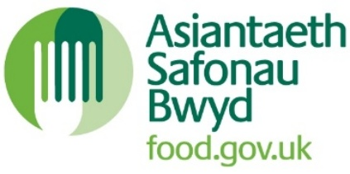

# Holiadur ffitrwydd i weithio: Cyn-gyflogaeth, ymwelwyr, staff sy’n dychwelyd o dramor

Gellir defnyddio hwn fel adnodd arfer orau i helpu i gadarnhau statws iechyd staff newydd, ymwelwyr, neu staff sy’n dychwelyd o dramor a gweithwyr newydd o dramor.

Enw:

Teitl swydd:

Busnes:

1. Ydych chi’n dioddef o unrhyw un o’r canlynol ar hyn o bryd, neu ydych chi wedi dioddef ohonynt yn ystod y saith diwrnod diwethaf:

* dolur rhydd a/neu chwydu? **Ydw/Nac ydw**
* poen yn y stumog, teimlo’n gyfoglyd, neu dwymyn? **Ydw/Nac ydw**

1. Ydych chi’n dioddef o unrhyw un o’r canlynol ar hyn o bryd:

* heintiau croen ar y dwylo, y breichiau neu’r wyneb, fel cornwydydd (‘boils’), llefelynod (‘styes’), bysedd septig, rhedlif o’r llygad, y glust, y deintgig neu’r geg? **Ydw/Nac ydw**
* clefyd melyn? **Ydw/Nac ydw**

1. Ydych chi’n dioddef o unrhyw un o’r canlynol:

* anhwylder ailadroddol ar y coluddyn? **Ydw/Nac ydw**
* heintiau ailadroddol ar y croen, y glust neu’r gwddf? **Ydw/Nac ydw**

1. Ydych chi erioed wedi cael twymyn teiffoid neu barateiffoid, neu a yw’n hysbys eich bod chi bellach yn cludo Salmonella Typhi neu Salmonella Paratyphi? **Ydw/Nac ydw**
2. Ydych chi’n cludo unrhyw fath o salmonela? **Ydw/Nac ydw**
3. Yn ystod y 21 diwrnod diwethaf, ydych chi wedi bod mewn cysylltiad ag unrhyw un, gartref neu dramor, a allai fod wedi bod yn dioddef o deiffoid neu barateiffoid? **Ydw/Nac ydw**
4. Pa wledydd ydych chi wedi ymweld â nhw yn ystod y 6 wythnos diwethaf?

Bydd unrhyw ateb ‘**Ydw**’ yn gofyn am asesiad o’u haddasrwydd i weithio. Bydd y ddogfen ganllaw, [Heintiau gastroberfeddol: argymhellion ar gyfer rheoli iechyd y cyhoedd 2019](https://www.gov.uk/government/publications/gastrointestinal-infections-guidance-for-public-health-management), o gymorth. Gall gweithwyr iechyd proffesiynol a’ch Adran Iechyd yr Amgylchedd fod o gymorth hefyd.

Dyddiad:

Llofnod:

Camau rheoli a gymerwyd: